Заполнение Испанского разрешения

Лицевая сторона
По мере строк заполняем
- - Начальную страну маршрута (погрузки) и страну назначения (выгрузки). На нашем примере это RUS - E
- - Буквенное отображние стран транзита BY,PL,D,F,E
- - Дата получения водителем данного разрешения по 31 января следующего года
- - Информацию о месте и дате выдачи данного разрешения. Компетентный орган по выдаче разрешений - это головной офис АСМАП в Москве. Соответственно заполняем Moscou, а дата проставляется сотрудником АСМАП при выдаче разрешения.

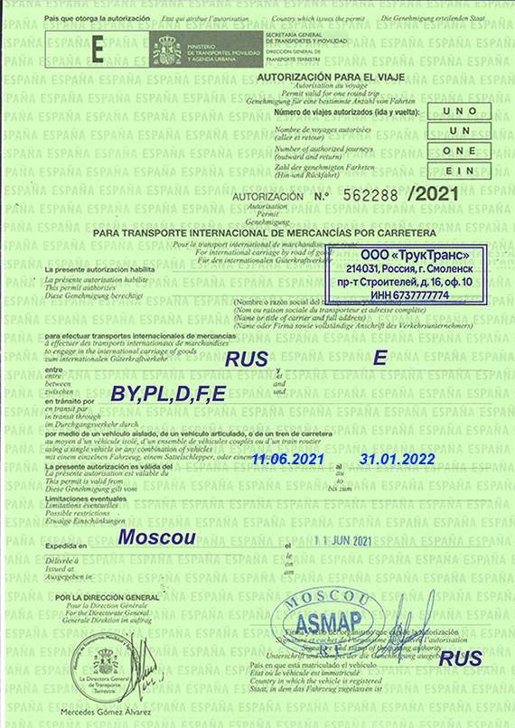

Обратная сторона
При ездке туда
• Дата въезда на территорию Испании - соответственно день когда вы въезжаете.
• Наименование груза и его масса.
• Заполняем место(город) загрузки - Moscou, буквенный индикатор страны загрузки - RUS
• Место(город) - Madrid разгрузки и страна разгрузки заполняеем соответственно. E
При ездке обратно (правый нижний столбик)
• Дата загрузки в Испании(не путаем) - соответственно день когда вы загрузились.
• Наименование груза и его масса.
• Заполняем место(город) загрузки - Madrid, буквенный индикатор страны загрузки - E
• Место(город) - St.Peterburg разгрузки и страна разгрузки заполняеем соответственно. RUS
Заполнение граф LUGAR DE CARGA и LUGAR DE DESCARGA
Данный раздел мы заполняем по первой ездке в одну из сторон. В данном случае записываем города загрузки и выгрузки при перевозке в Испанию из России
Остается заполнить только данные об ТС
1. Номер седельного тягача и полуприцепа А751ВР-67 и ВЕ5254-67
2. Максимальная допустимая масса тягача и полуприцепа по тех. паспорту 19500 и 39000
3. Масса груженого ТС. (мы просто отнимаем от макисимальной массы - массу самого ТС. Получается 11100 и 30204)
4. Собственная (порожняя) масса тягача и полуприцепа 8400 и 8796
